Билет 12
Практическое задание.
Воссоединение Западной Беларуси с БССР. Социально-экономические и политические преобразования в западных областях БССР.

Используя представленные материалы, ответьте на вопросы (выполните задания):
- Какое решение приняло Народное собрание Западной Беларуси по вопросу о государственном статусе западнобелорусских земель?
- Когда и где было принято решение о принятии Западной Беларуси в состав БССР?
- Какие факты подтверждают вывод о том, что в отношении белорусов польские власти проводили политику, нарушавшую элементарные права и национальное достоинство белорусского народа.
- Перечислите основные мероприятия политики полонизации на территории Западной Беларуси.

- Картосхема. Воссоединение Западной Беларуси с БССР.
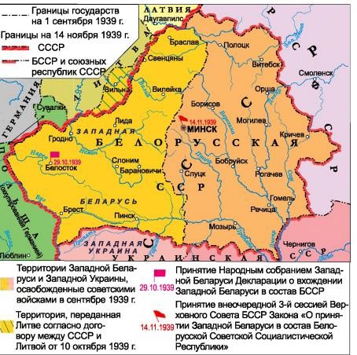

- Из резолюции Народного собрания Западной Беларуси «О вхождении Западной Белоруссии в состав Белорусской Советской Социалистической
Республики»
«… С помощью непобедимой Рабоче-Крестьянской Красной Армии народы Западной Белоруссии освободились от господства помещиков и капиталистов. Навсегда миновали черные годы унижения белорусского народа под игом польских панов, попиравших элементарные права и национальное достоинство белорусского народа...
Трудящиеся Западной Белоруссии решительно требуют воссоединения доныне расчлененных двух частей единого белорусского народа, единой белорусской земли.
Считая волю белорусского народа высшим законом, Белорусское Народное Собрание постановляет:
Просить Верховный Совет Союза Советских Социалистических Республик и Верховный Совет Белорусской Советской Социалистической Республики принять Западную Белоруссию в состав Советского Союза и Белорусской Советской Социалистической Республики, воссоединить белорусский народ в едином государстве и положить тем самым конец разобщению белорусского народа….».
- Состояние образования. На территории Западной Беларуси польские власти проводили курс на полонизацию. Она представляла собой систему мероприятий по насаждению польского языка и культуры и ассимиляции (смешения с поляками) белорусского населения в Западной Беларуси. В результате полонизации в 1938/39 учебном году в Западной Беларуси не осталось ни одной белорусской школы, хотя число неграмотных среди белорусского населения составляло в 1939 г. почти половину. Прекратилось издание белорусских газет и журналов. Не разрешалось пользоваться белорусским языком в государственных учреждениях и органах местного самоуправления. Против полонизации выступило Товарищество белорусской школы (ТБШ) — массовая легальная культурно-просветительская организация, действовавшая в 1921—1937 гг. Возглавлял ее Б. А. Тарашкевич. Свои усилия ТБШ сосредоточила на открытии белорусских народных школ, клубов-читален, библиотек, выпуске белорусских газет, учебников, книг. Это обычно делалось в тех районах, где белорусскоязычное население составляло 25 % и более.

